27 января
День воинской славы России.
День снятия блокады г. Ленинграда (1944 Г.).

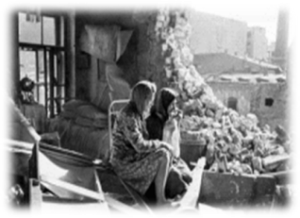

В 1941 году Гитлер развернул военные действия на подступах к Ленинграду, чтобы полностью уничтожить город. 8 сентября 1941 года кольцо вокруг важного стратегического и политического центра сомкнулось. 18 января 1943 года блокада была прорвана, и у города появился коридор сухопутной связи со страной. 27 января 1944 года советские войска полностью сняли длившуюся 900 дней фашистскую блокаду города.
